Universitatea Tehnica “Gheorghe Asachi”

Faculatatea de Inginerie Electrica, Energetica si Informatica Aplicata

Aparat de cafea inteligent

Indrumator: Branzila Marius

Studenti: Grigore Alin

Grecu Bianca

Rusti Alexandra

Titirez Daniel

2018

Cuprins

1. Partea Hardware

* Raspberry pi
* Camera video
* Senzori de miscare
* ESP8266 (posibil)
* Expressor

1. Partea Software

* Definitie RNA
* Bazele biologice ale RNA
* Arhitectura RNA
* Instruire
* Avantaje si Dezavantaje

1. Bibliografie
2. **Partea Hardware**

***Raspberry Pi***

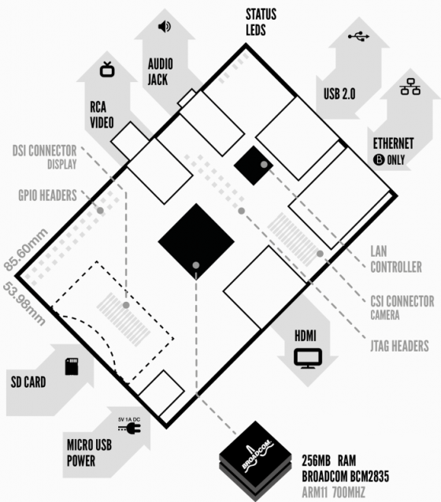

RaspberryPi, zis **RasPi**, este un computer care ruleaza Linux, dar are dimensiunile unei carti de credit.

Specificatii hardware:

* SoC Broadcom BCM2835 (CPU, GPU, DSP, and SDRAM)
* CPU: 700 MHz ARM1176JZF-S core (ARM11 family)
* GPU: Broadcom VideoCore IV, OpenGL ES 2.0, 1080p30 h.264/MPEG-4 AVC high-profile decoder
* Memory (SDRAM): 256 Megabytes (MiB)
* Video outputs: Composite RCA, HDMI
* Audio outputs: 3.5 mm jack, HDMI
* Onboard storage: SD, MMC, SDIO card slot
* 10/100 Ethernet RJ45 onboard networkStorage via SD/ MMC/ SDIO card slot

***Camera video Raspberry Pi***

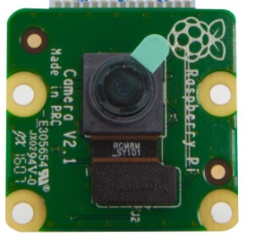Specificatii:

* Senzor 8 MegaPixeli (fata de 5 in versiunea 1)
* Photo : 3280 x 2464 px (fata de 2592 px x 1944 px in versiunea 1)
* Formate : 1080p / 720p
* 25mm x 23mm x 9mm

***Senzor de miscare HC-SR04***

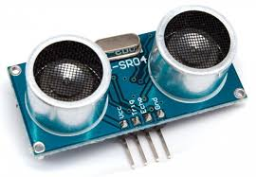

Specificatii:

* Putere: 5V DC
* Pasiv curent: <2mA
* Unghi eficace: <15 °
* Distanta variind: 2cm – 500 cm / 1 „- 16ft
* Rezolutie : 0,3 cm
* Dimensiune : 45 x 20 x 15mm
* Greutate: 8,5 g

***Expressor***

Simulam prezenta expresorului printr-un LED verde.

1. **Partea Software**

***Definitie RNA:***

Calculator distribuit, masiv paralel, care achizitioneaza noi cunostinte pe baza experientei anterioare si le face disponibile pentru utilizarea ulterioara (S.Haykin, 1994).

Asemanarea cu creierul

* Cunostintele sunt inmagazinate in conexiunile inter-neuronale (ponderi sinaptice)
* Cunostintele sunt achizitionate de reteaua neural printr-un process de invatare
* Tipul unitatilor functionale (elemente de procesare numite neuroni)
* Arhitectura (amplasare unitati functionale)
* Algoritm de functionare (transformare semnal intrare in semnal iesire)
* Algoritm de invatare (cum achizitioneaza reteaua noi cunostinte pe baza de exemple)

***Neuronul artificial***

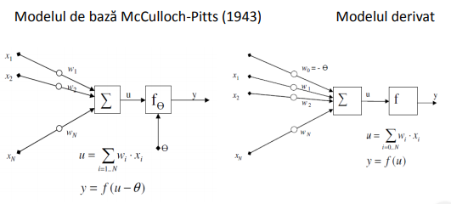

***Machine learning***

Studiul algoritmilor care “invata” din exemple si experiente, deci nu se bazeaza pe reguli predefinite, “hard-codate”.Denumirea aduce un pic a “Sci-Fi” dar conceptul de baza este usor de inteles. In momentele ce urmeaza va prezentam un exemplu pentru a intelege mai bine despre ce este vorba.

O problema la care daca se cauta rezolvare traditionala, am irosi mult prea multe resure este, de exemplu, cum facem un program care sa distinga un mar de o portocala?

Sa ne imaginam ca programul realizat traditional are ca intrare o imagine ce reprezinta un fruct iar ca iesire tipul fructului.

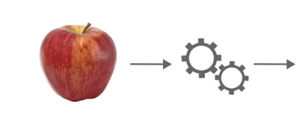

“MAR”

Pentru a face diferenta dintre fructe, am putea, de exemplu, sa implementam o functie care numara si compara pixelii portocalii si cei verzi din poza, raportul dintre cele doua ne-ar putea da un indiciu in luare deciziei.

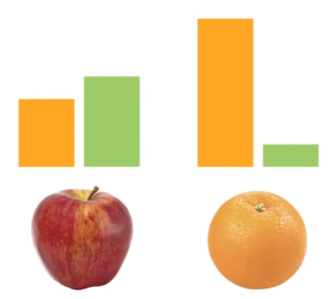Totul functioneaza bine pentru imagini simple precum cele prezentate, dar ce ne facem cand regulile impuse de noi nu mai functioneaza (poza care este alb-negru sau nu avem nici un fruct in poza). Ar trebui sa scrie o multimer de reguli doar pentru a diferentia cele 2 fructe. Iar daca am considera un alt exemplu, ar trebui sa incepem totul de la zero. ☹

Clar avem nevoie de ceva mai bun!

Avem nevoie de un algoritm care isi da seama de reluli de unul singur, fara ca noi sa intervenim. Iar pentru asta avem nevoie de un “clasiffier” – il consideram ca fiind o functie care atribuie etichete intrarilor.

Tehnica folosita pentru a implementa acest “classifier”, se numeste “supervised learning”.

**BIBLIOGRAFIE**

1. [**http://www.bel.utcluj.ro/dce/didactic/sisd/SISD_curs_6_Retele_Neuronale_Artificiale.pdf**](http://www.bel.utcluj.ro/dce/didactic/sisd/SISD_curs_6_Retele_Neuronale_Artificiale.pdf)
2. [**http://www.bobtech.ro/images/users/admin/raspi/Raspi-Model-AB.png**](http://www.bobtech.ro/images/users/admin/raspi/Raspi-Model-AB.png)
3. [**https://www.youtube.com/watch?v=aircAruvnKk**](https://www.youtube.com/watch?v=aircAruvnKk)
4. [**https://www.youtube.com/watch?v=88HdqNDQsEk**](https://www.youtube.com/watch?v=88HdqNDQsEk)

**Github:**

[**https://github.com/Akim2222/Proiect_SE_SI.git**](https://github.com/Akim2222/Proiect_SE_SI.git)